ВНИМАНИЕ: С ПЛАТЕЛЬЩИКА ВЗИМАЕТСЯ КОМИССИЯ В РАЗМЕРЕ 3,5 %!!!
1. Введите Ваш номер телефона и электронный адрес в соответствующие поля. Поставьте галочку рядом со строкой Заявление- распоряжение Плательщика. Нажмите «Перейти к оплате»

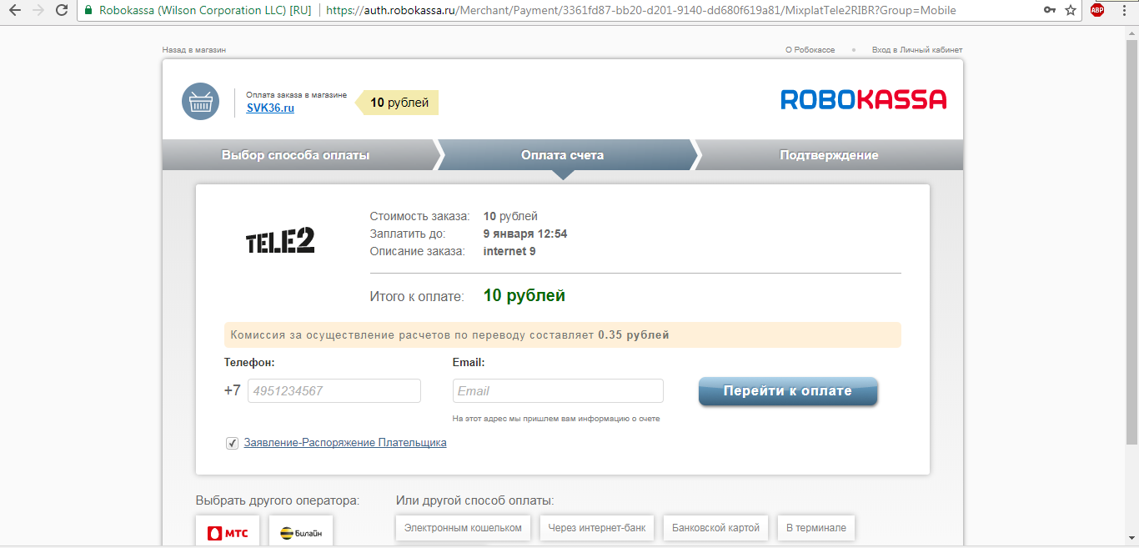
2. После нажатия «перейти к оплате», Вам придет смс с номера 312. Для подтверждения платежа отправьте любое слово на этот же номер. Ожидайте обработки запроса.
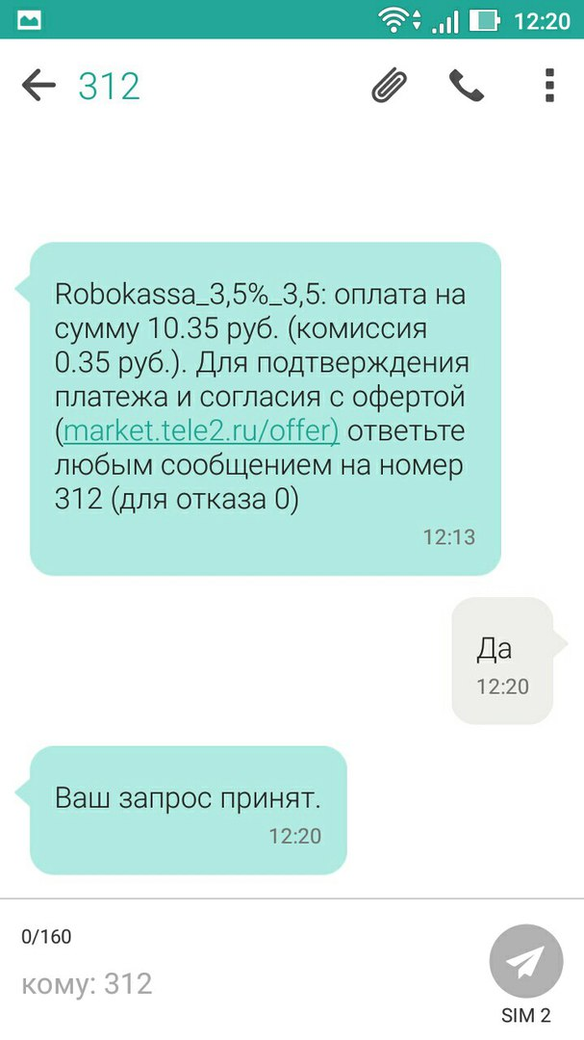
3. Спустя в течение 15 минут Вам придет сообщение об оплате.
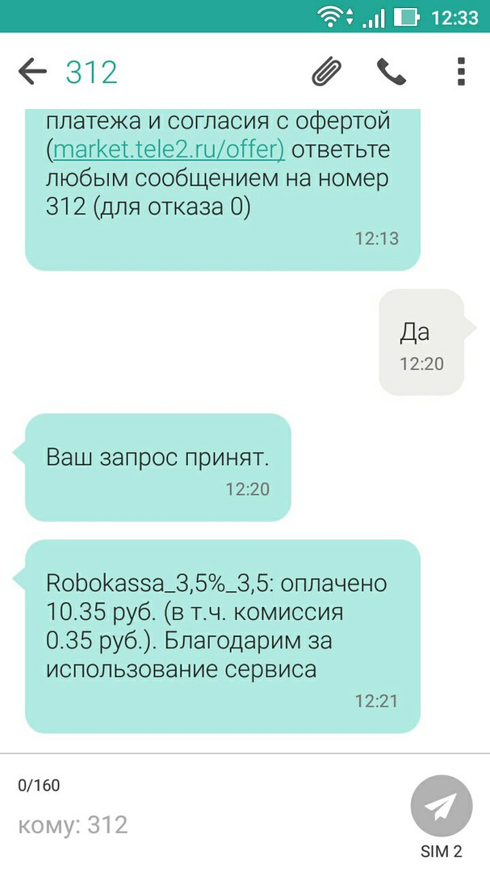
4. Платеж совершен!

